**Державний університет інформаційно-комунікаційних технологій**

**Кафедра інженерії програмного забезпечення**

**З В І Т**

**з лабораторної роботи № 6**

**Програмування C++**

**Виконав: студент групи *ТЦР-12***

**Прізвище: *Масоха Владислав***

**Перевірив: Треньов М.Г.**

**2023**

**Завдання 1**

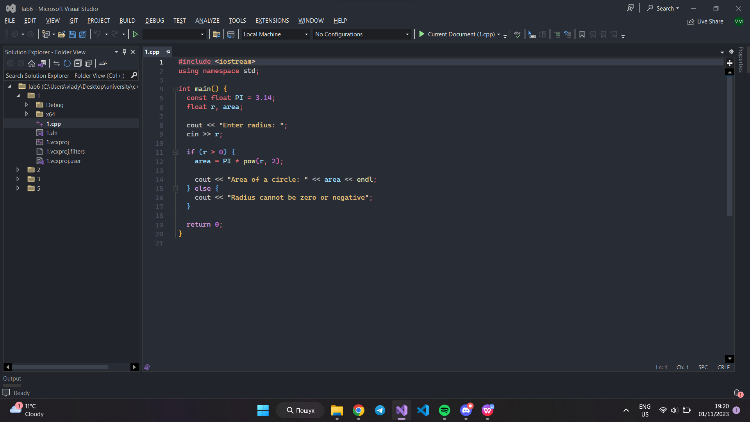

В цій програмі ми знаходимо площу кола за допомогою радіуса, який запитуємо у користувача. Радіус не може бути менше за нуль.

**Завдання 2**

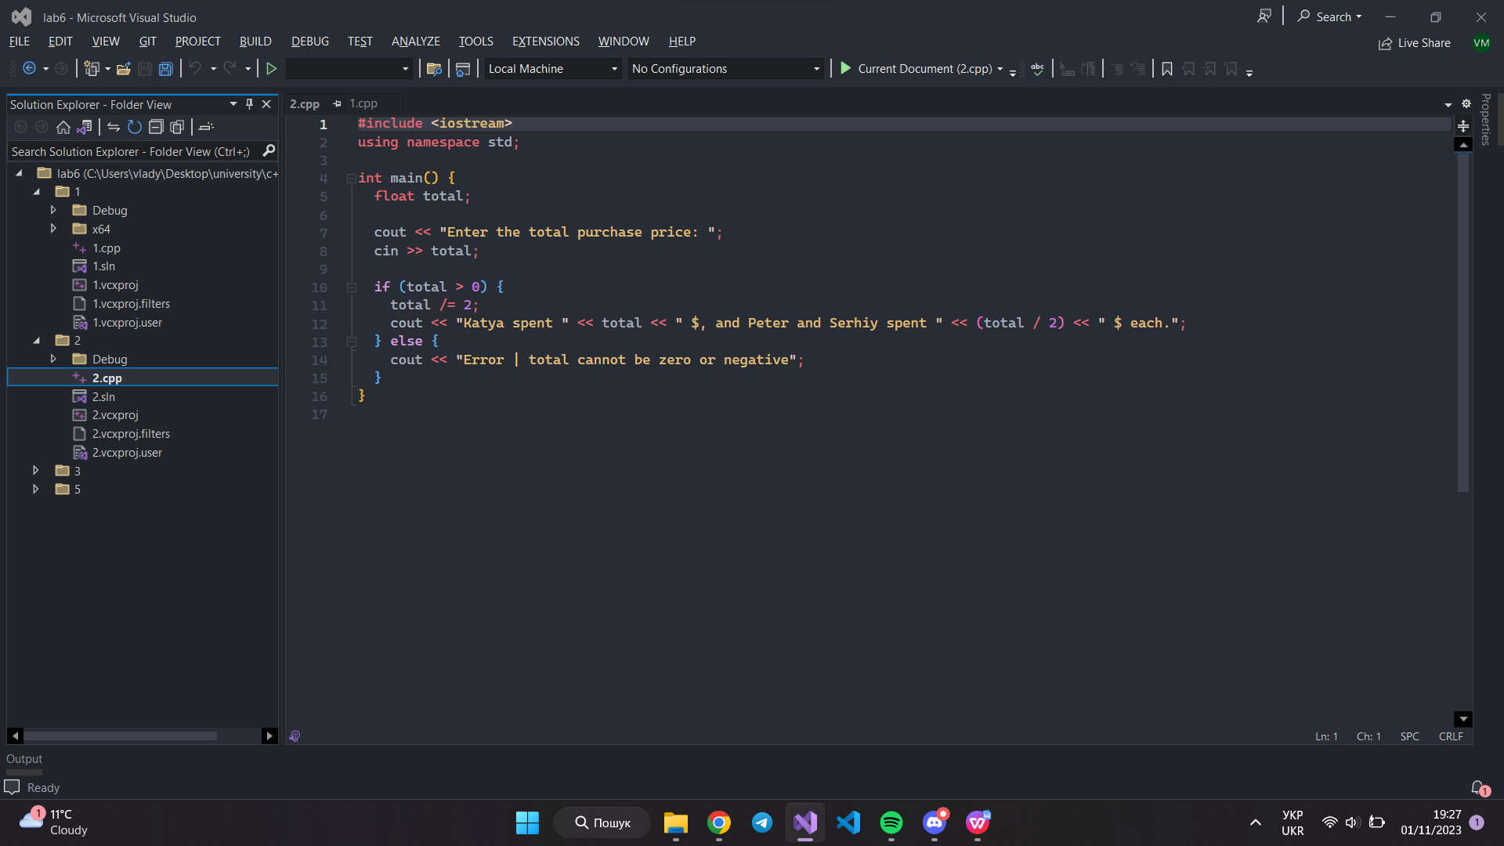

В цій програмі ми вираховуємо хто скільки витратив грошей. Спочатку ми запитуємо скільки всього вони витратили разом. Сума не повина бути менша за нуль. Далі ділимо всю суму на 2, оскільки за умовою Катя витратила рівно половино всієї суми, ну і далі інша половина залишка ділиться також на 2, щоб знайти скільки витратили Пітер та Сергій.

**Завдання 3**

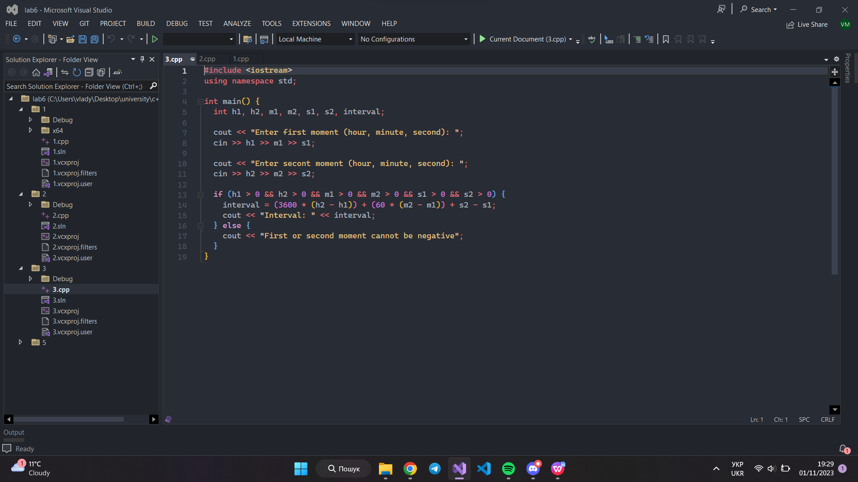

В цій програмі ми запитуємо у користувача перший період часу (години, хвилини, секунди) та другий. Періоди не можуть бути від`ємними. Потім ми рахуємо різницю між другим та першим періодом. Другий період повинен бути більший за перший.